НАСТОЯЩИЯТ ВЕСТНИК СЕ ИЗДАВА В ДЕТСКА ГРАДИНA„Космонавт” ВЪВ ВРЪЗКА
ТЕМА НА БРОЯ –МОБИЛНОСТ В ИТАЛИЯ
28.01-30.01.2020 г.
Мобилността в Италия е последната от мобилностите по Проект „Бъдещото училище за всички започва от днес”.Тя бе проведена в град Ласпеция ,където училището партньор е „Санто Стефано ди Магра”. Темата на събитието бе „Роботите в образованието”.

Преди да започнем с дневника на мобилността по дни от седмицата,нека се запознаем по-отблизо с Ла Специя.
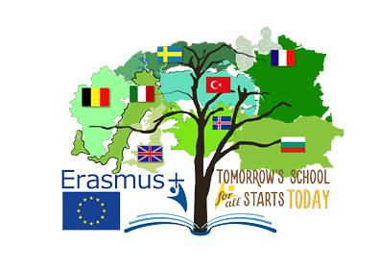

С ПРОЕКТ КЪМ СЕКТОРНА ПРОГРАМА Erasmus +на тема:

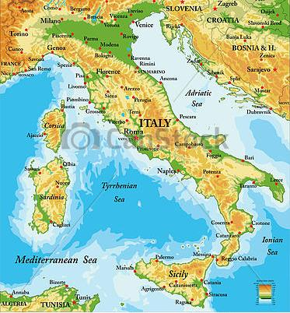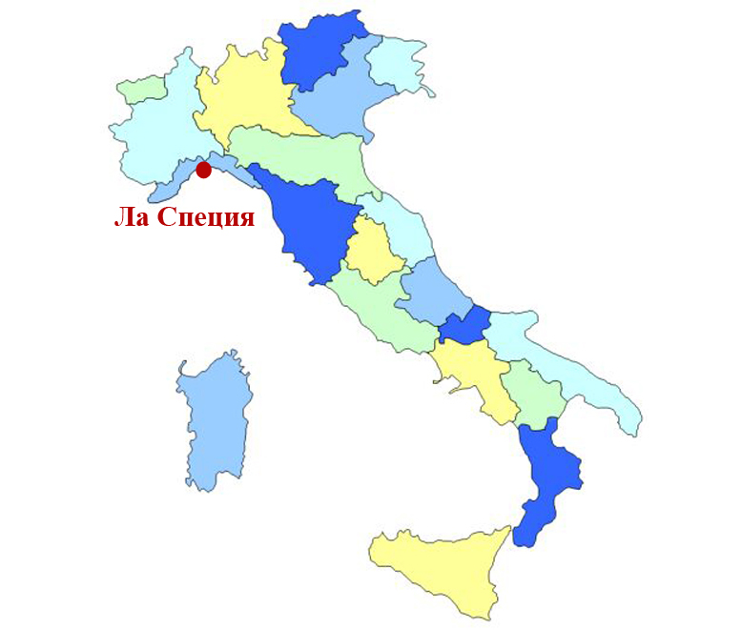
Ла Специя е морски курортен град в регион Лигурия, Западна Италия. Това е вторият по големина град в Лигурия, след Генуа. Тук се намира едно от основните търговски и военни пристанища на Лигурско море. Ла Специя е отправната точка за Чинкуе Тере. Може да се стигне до живописните селца с влак или с лодка. Градът е известен със своите музеи и Залива на поетите.

„Бъдещото училище за всички започва от днес”. БРОЙ 9

„Бъдещото училище за всички започва от днес”

ДЕН ПЪРВИ -28 ЯНУАРИ 2020г.
ПОСРЕЩАНЕ В УЧИЛИЩЕ ” САНТО СТЕФАНО ДИ МАГРА”
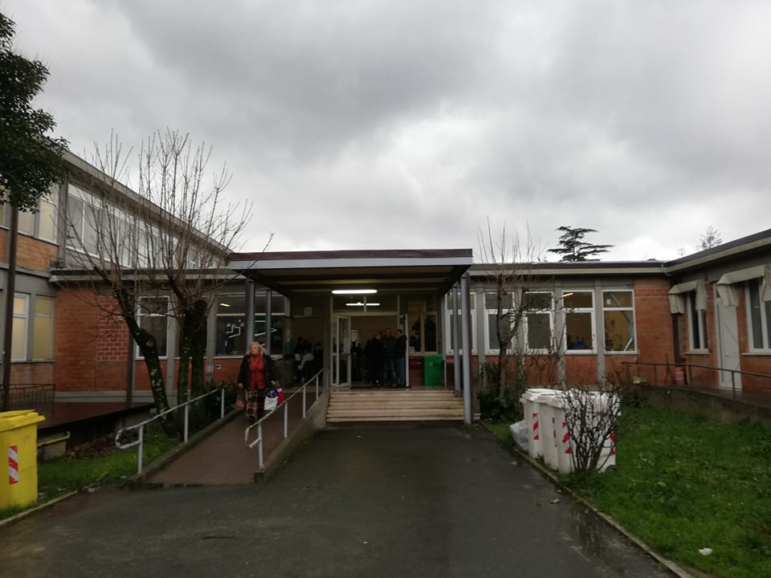
Представителите на страните партньори в Проекта «Бъдещото училище започва от днес» бяха тържествено посрещнати в централното фоайе на сградата,където се обучават ученици в прогимназиална степен. учениците,техните преподаватели.

Директ орът на училището представи и 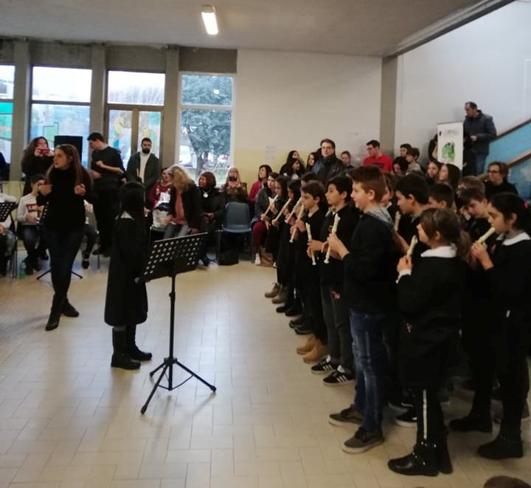 резултатите в областта на реализираните Европейски проекти , а кметът на града адмирира педагогическия екип и пожела ползотворна работа на партньорите . Присъстващите бяха впечатлени от оркестъра , състоящ се от кларинетисти,флейтисти,китаристи и пианисти. Младите музиканти изпълниха няколко класически произведения,както и една авторска композиция. Специално място в Програмата зае музикалната творба ,чрез която съвременното поколение апелира за чиста околна среда и опазване на природарта.
Следобедните часове протекоха в сградата на Началното училище /ориентирано към изкуствата/ ,където партньорите от Белгия,Гваделупа,Англия,Исландия и България отново се срещнаха и запознаха с учениците и техните преподаватели,посетиха класните стаи и имаха изключително ползотворно време.
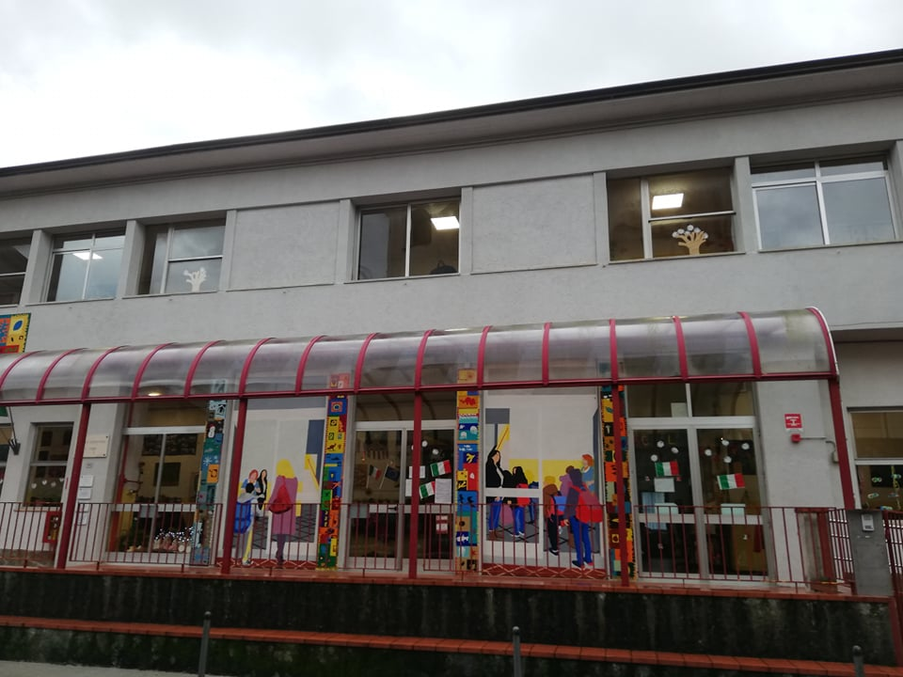
на снимката- Началното училище
В следобедните часове се проведе и първото обучение с инж.Гранди на тема :”Образователната роля на компютърните игри”.Преподавателят представи играта War craft при която играчът управлява ресурсите си непрекъснато, паралелно с опонентите си.”Присъстващите бяха убедени в полезността на тази игра,която дава възможност на обучаемите да използват географски карти ,описващи миналото време /граници,местоположение/,а също така и визуализране на исторически места и забележителности.
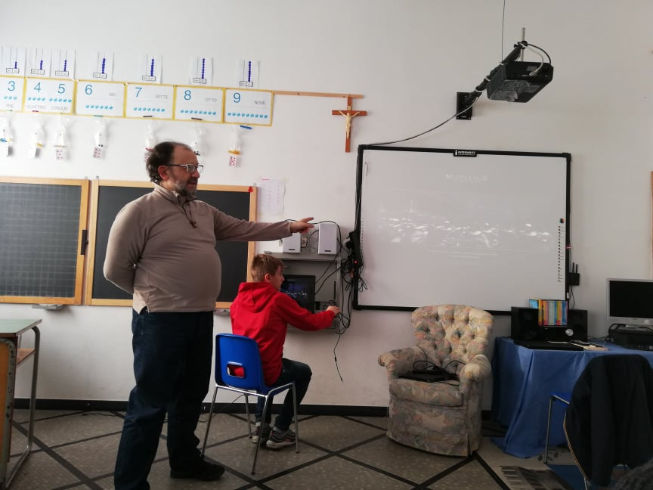
ДЕН ВТОРИ-29 ЯНУАРИ 2020 г.
ОБУЧЕНИЕ с проф.ЦЕКАРЕЛИ НА ТЕМА:”УЧИ СЕ ЧРЕЗ ИГРА”
Преподавателят представи система от педагогически средства-карти за игра, игри и образователни стратегии,които са основополагащи в кодирането.

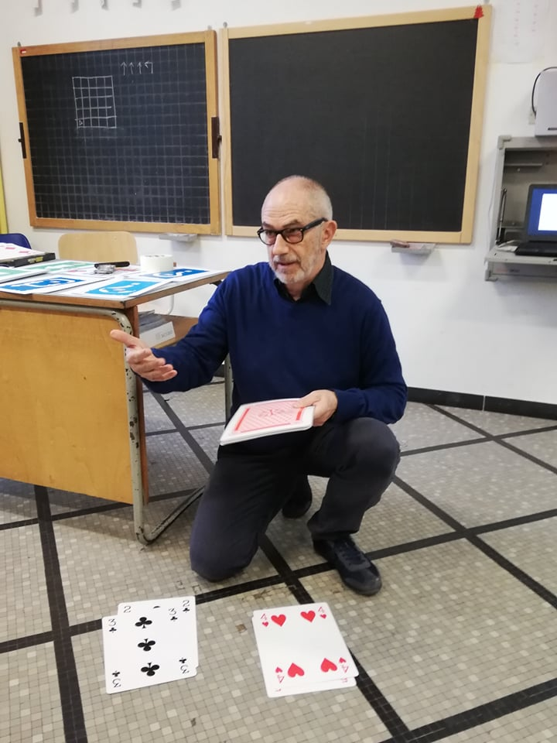
Една от игрите,която представи проф.Цекарели и предизвика най-голям интерес сред присъстващите се нарича “CodyRoby Duel”.Тя бе изпробвана с децата от подготвителна група Пинокио в нашата детска градина.
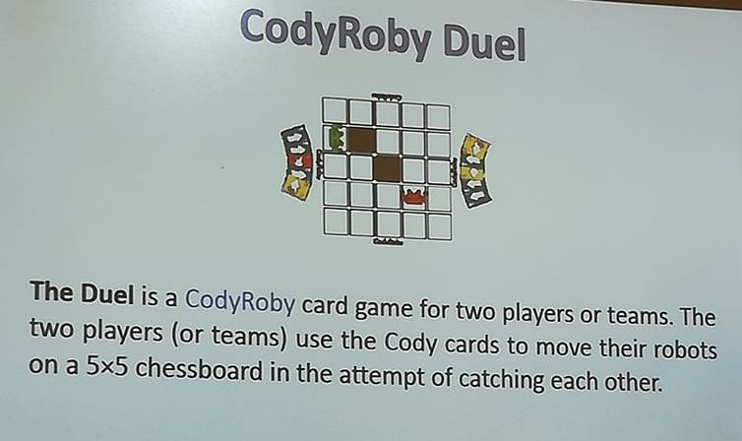
Какво представлява образователният робот? бе един от риторичните въпроси,чийто отговор бе компетентно обоснован и онагледен от титулования преподавател.Схемата на образователният робот съдържа следните елементи-сензори,контролери и задвижващи механизми,които взаимодействат с околната среда чрез събиране и предаване на информация и последващо действие.
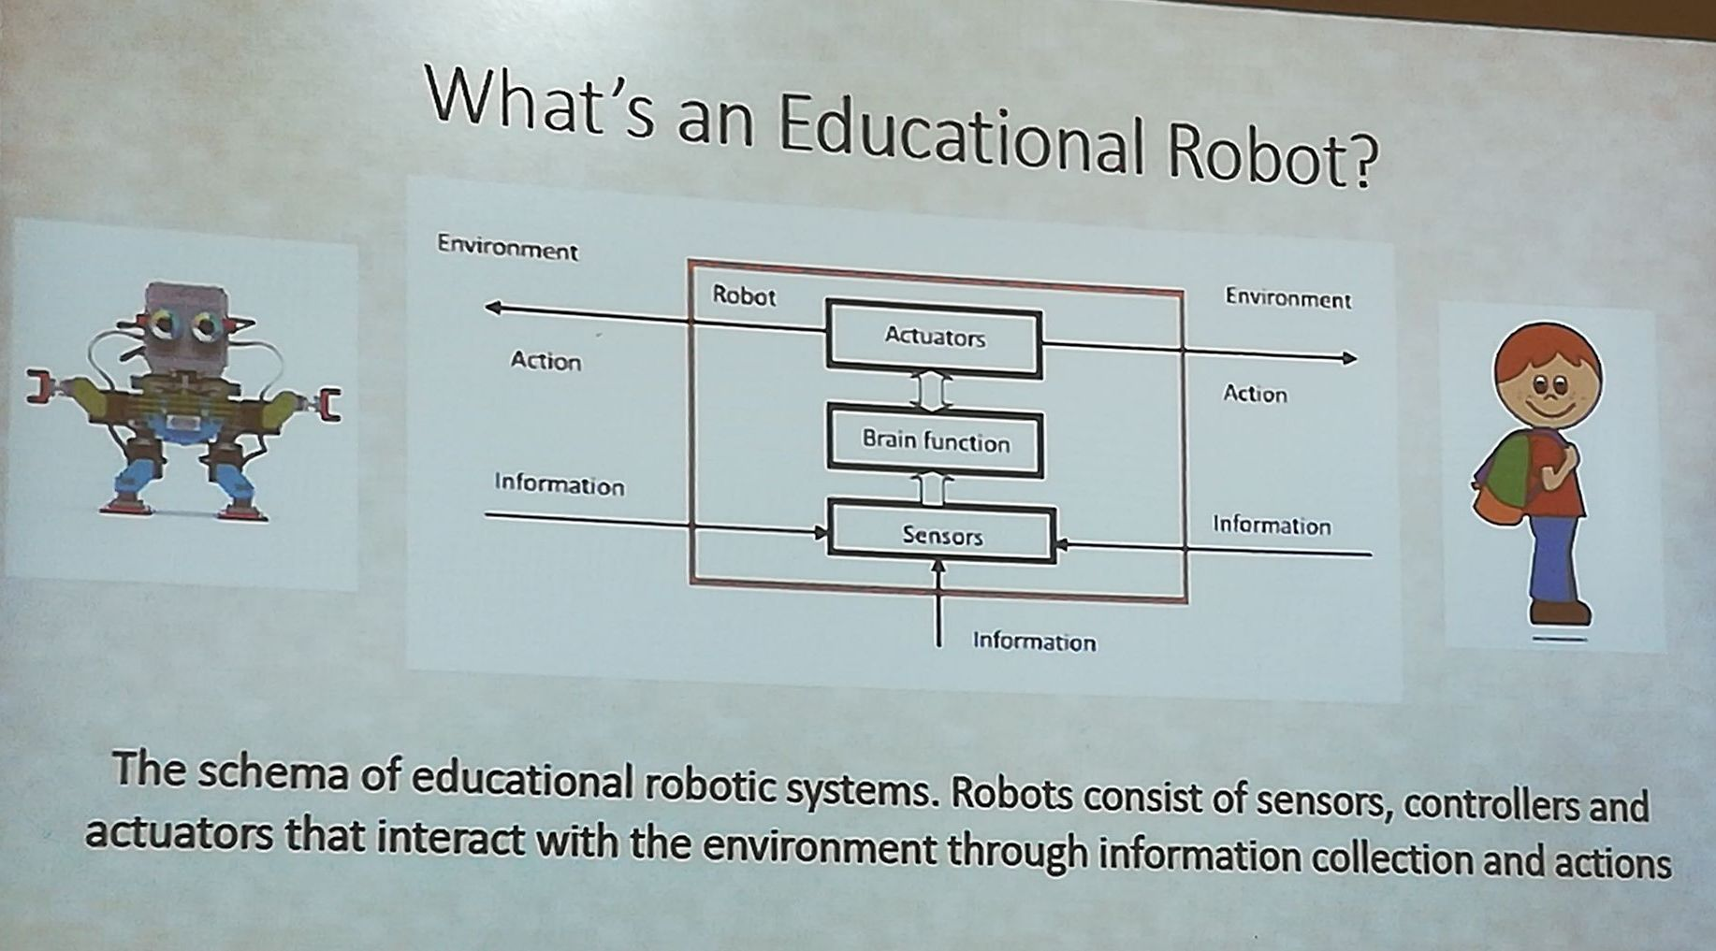
Следващите две обучения в същия ден бяха представени от проф.Пери на тема :”ДА СЕ ЗАБАВЛЯВАМЕ С РОБОТИТЕ” и проф.Годани на тема:”ПОСТИГАНЕ НА НАСОЧЕНИ ДВИЖЕНИЯ НА РОБОТИТЕ ЧРЕЗ ПРОСТИ ИЗЧИСЛЕНИЯ В МАТЕМАТИКАТА”
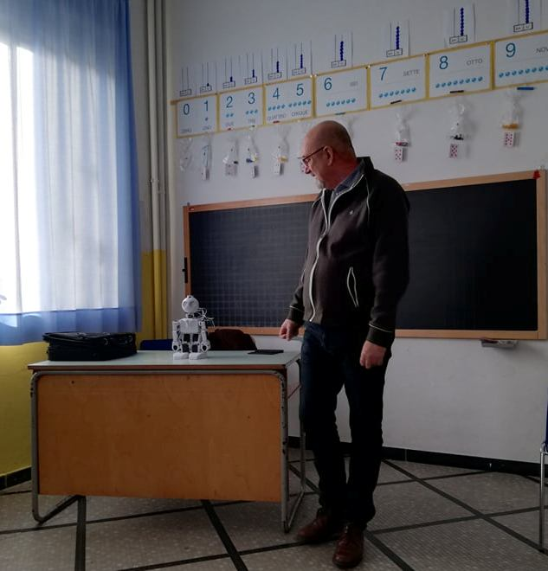
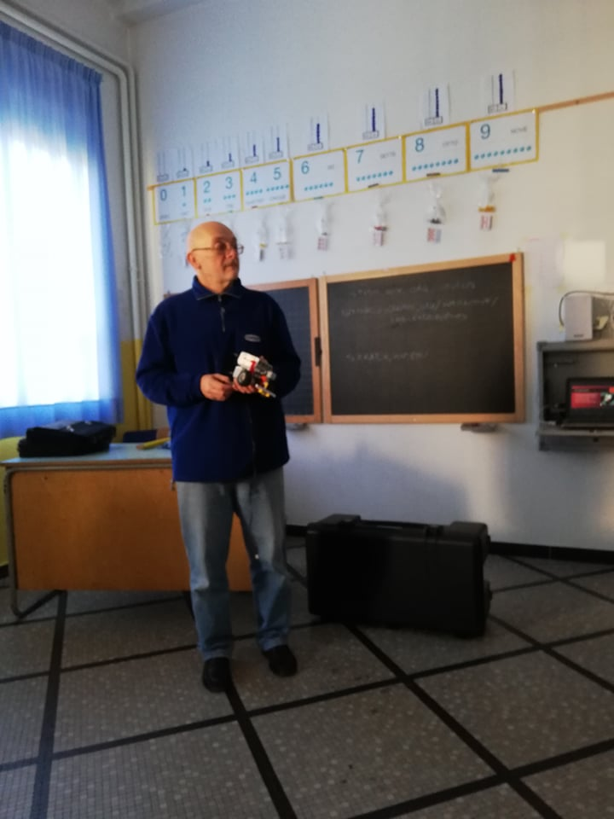

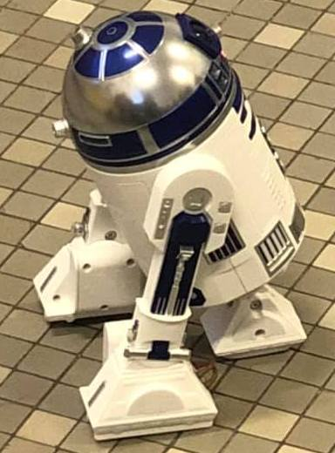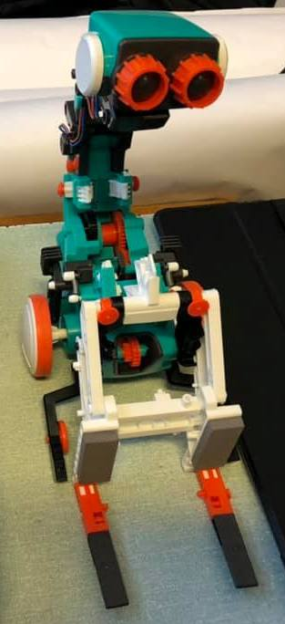
Това са два от образователните роботи,които бяха обект на вниманието на присъстващите.Останахме с убеждението,че те представляват синтез от електроника, механика, сложни математически изчисления,логика,игра и много познания.

ТРЕТИ ДЕН 30.01.2020 г.
ОБУЧЕНИЕ С ДАВИДЕ АЛБЕРТОСИ НА ТЕМА:”КОДИРАЩ РОБОТ”

Лекторът прикова вниманието на присъстващите с атрактивното си представяне и забавният начин на преподаване.С помощта на своята 8-годишна дъщеря Ариана те онагледиха начините за програмиране на LEGO роботи с вградени в тях мини компютри.
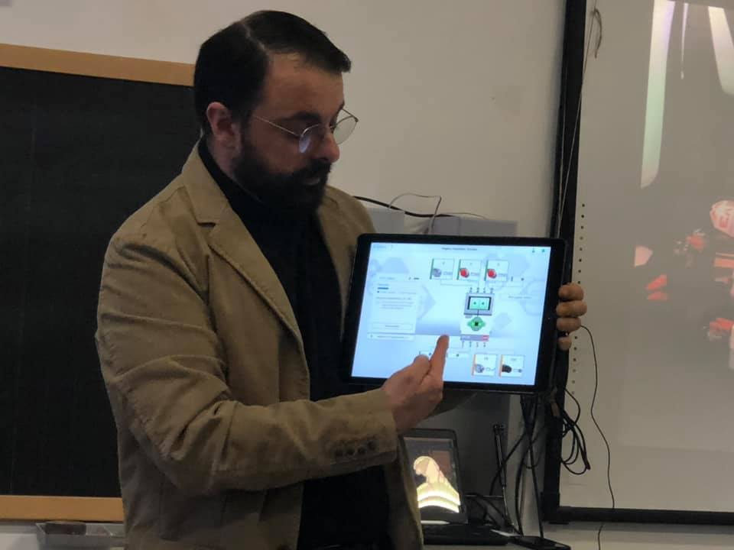
За целта би могла да се използва специална програма ,импортирана на таблет с алгоритъма на действията и изображения на отделните елементи.Работата по сглобяването на роботите е адаптирана за ученици дори с начални умения ,увери ни преподавателят.

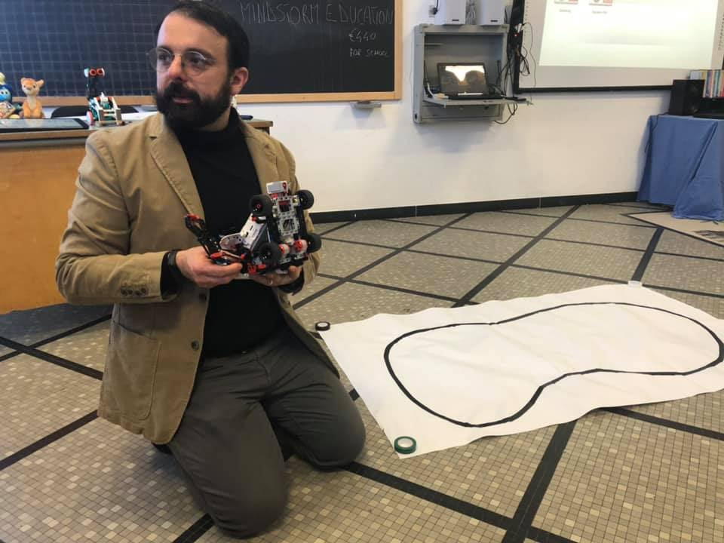
Движението на робота може да бъде програмирано по предварително подготвена по желание на потребителя директория.Това дава възможност на потребителите да проявява креативност и същевременно логическо мислене и още много умения.
В следобедните часове бе посещението в детската градина “ILL BISCOTTO”.
С кратка програма малките възпитаници посрещнаха своите гости ,в която посланието бе насочено към приятелството и добротата,намиращи израз в топлата прегръдка.
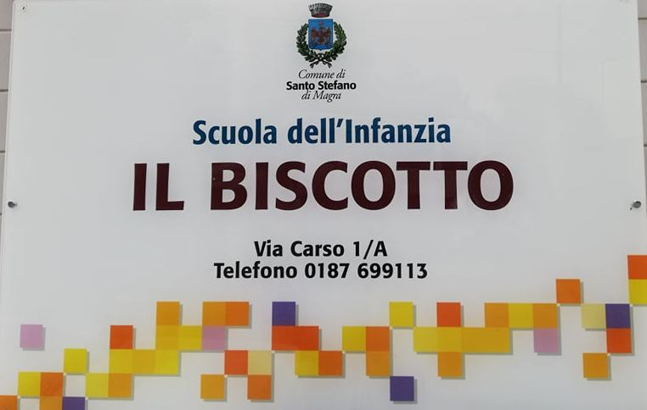
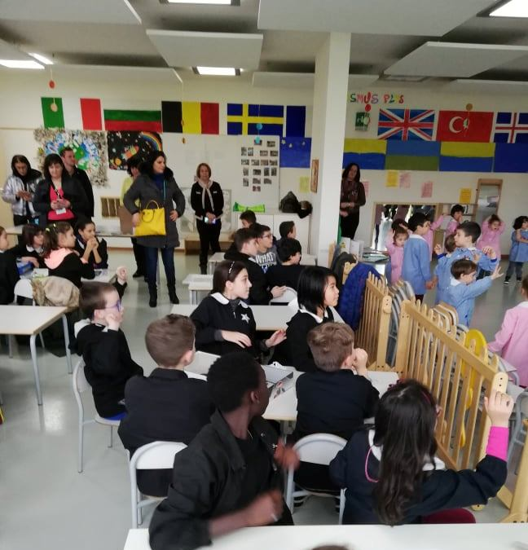

Интересен момент от дейността в детското заведение беше екипната работа с децата от детската градина и учениците. Видимо трудните за сглобяване миниатюрни частици намират своето място според указанията на дадените схеми.Със завидна концентрация и прецизност екипите сглобяват различни видове роботи,които “оживяват”.
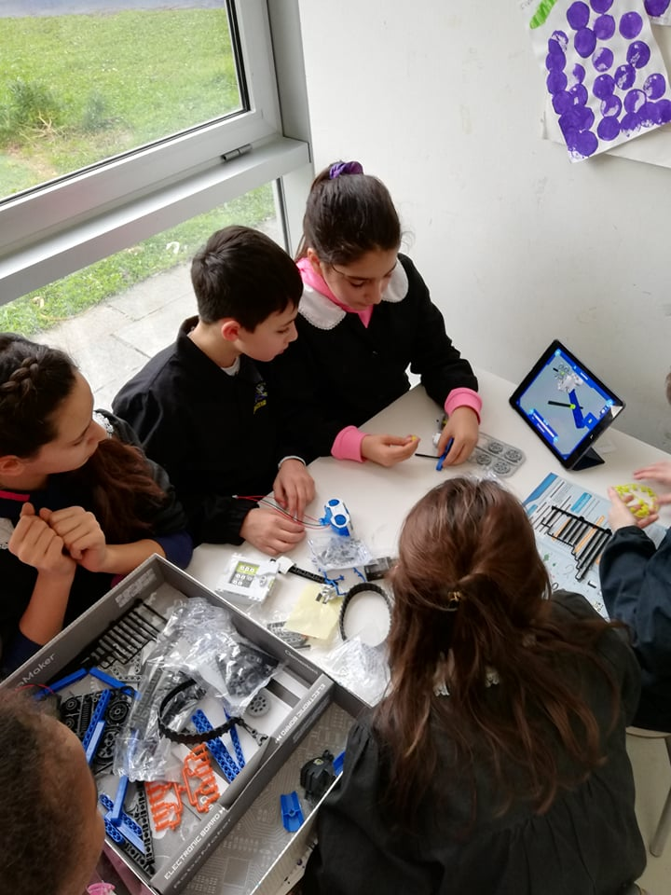
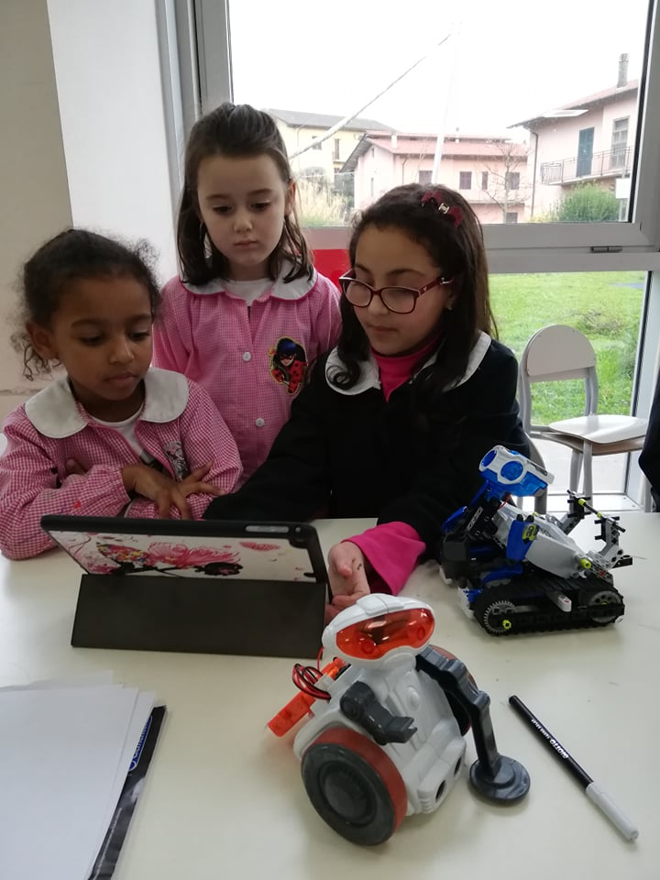
А ето как започват първите стъпки в кодирането.По предварително зададени от големите деца ,малките подреждат изображенията в квадратна мрежа.Резултатът е очевиден!
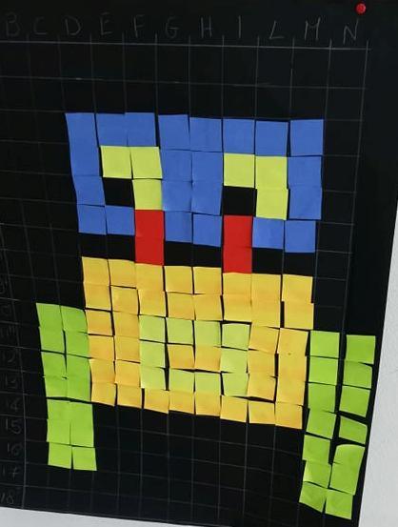
Г-жа Мария Кончета Пандолфино с 5-годишните деца демонстрира образователоната играчка “CU – BOT”,аналог на българската пчеличка BEE-BOT
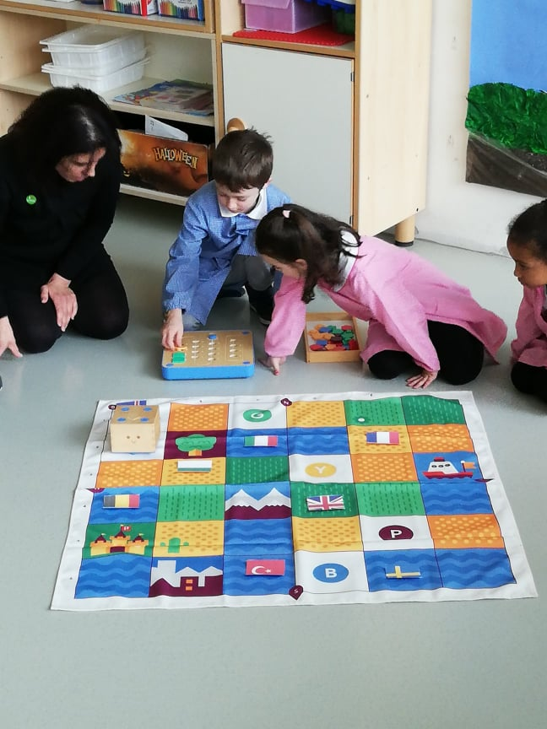
Удовлетворени от съвместната работа домакини и гости на прага на нови предизвикателства.
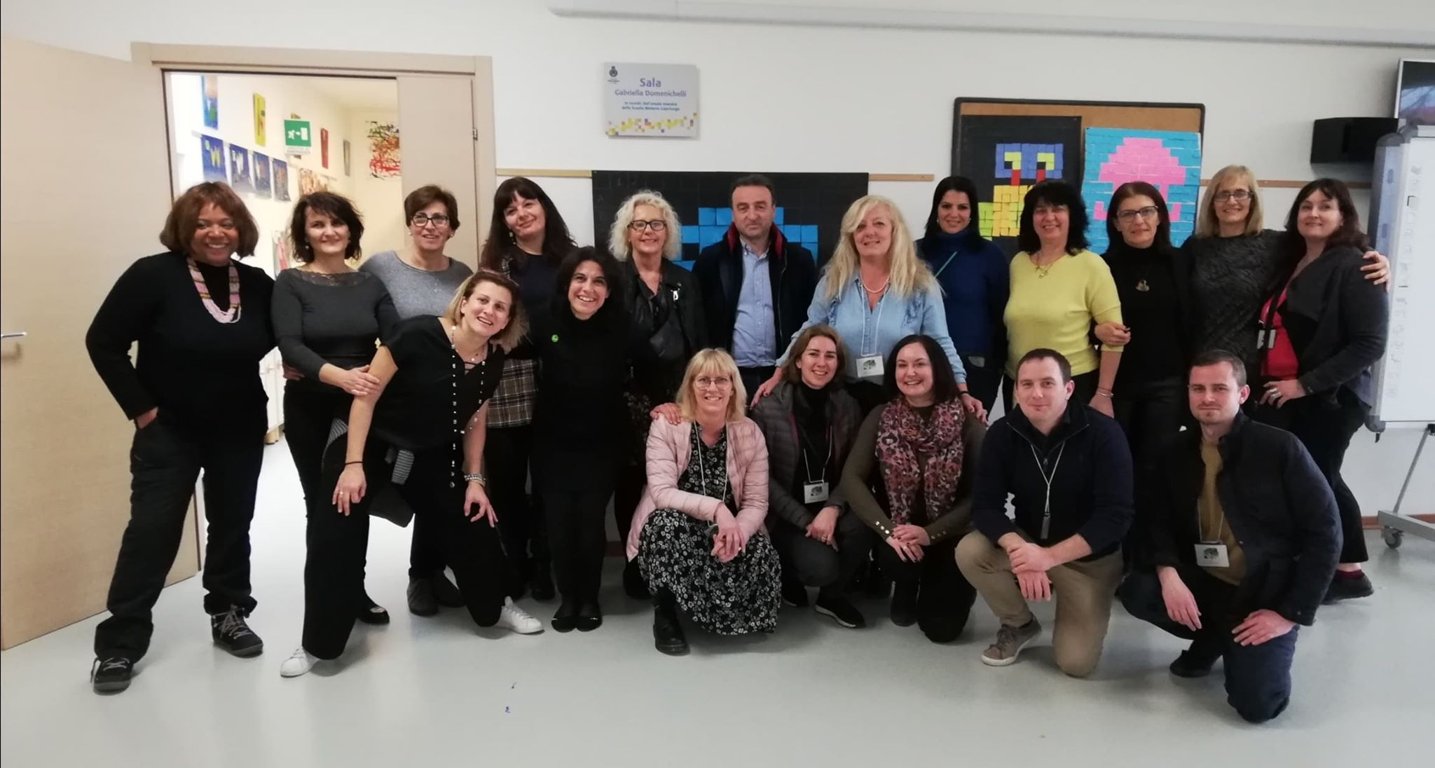 С благодарност към домакините за добрата организация …

